זוויות לכיתה ז'

שאלה 1

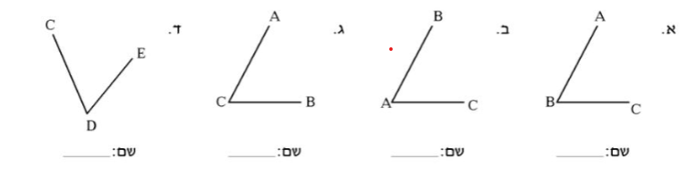

שאלה 2
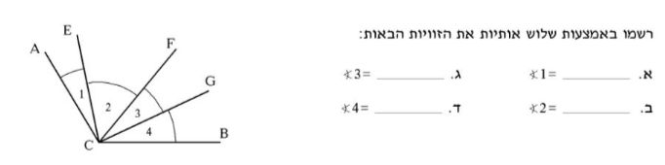

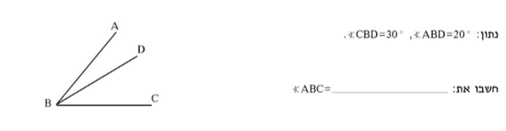
שאלה 3

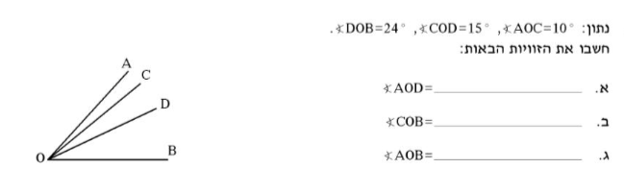
שאלה 4

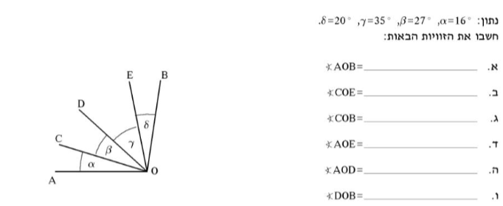
שאלה 5

שאלה 6
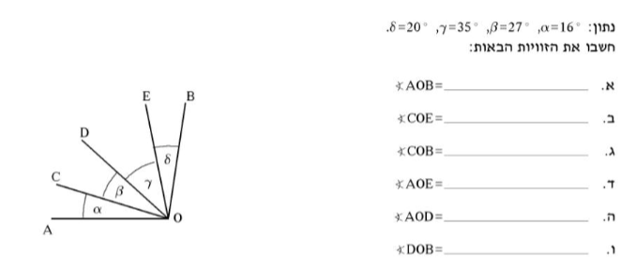

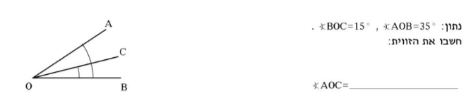
שאלה 7

שאלה 8
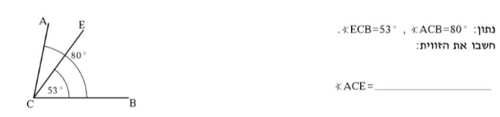

שאלה 9
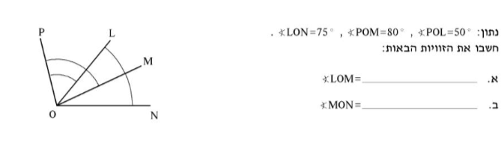

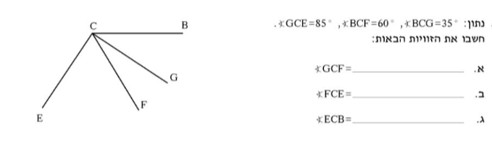
שאלה 10

שאלה 11
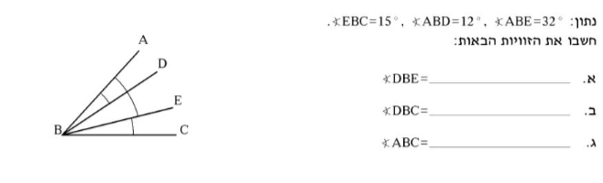

שאלה 12
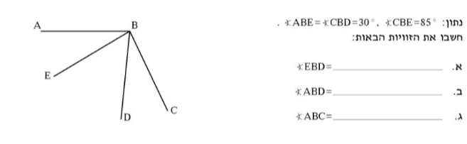

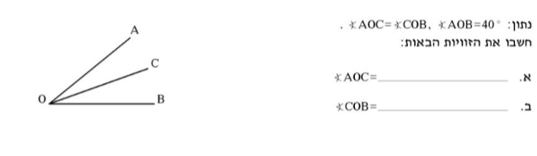
שאלה 13

שאלה 14
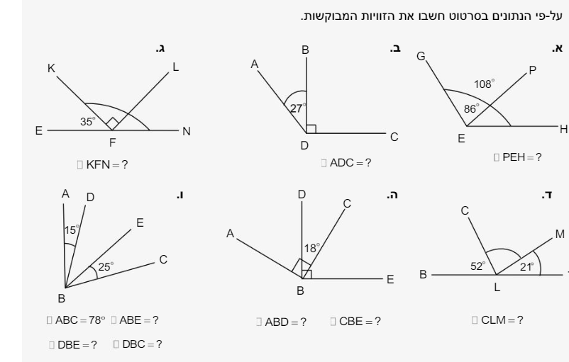

שאלה 15
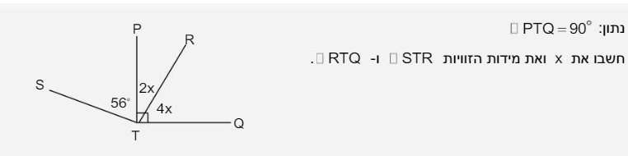

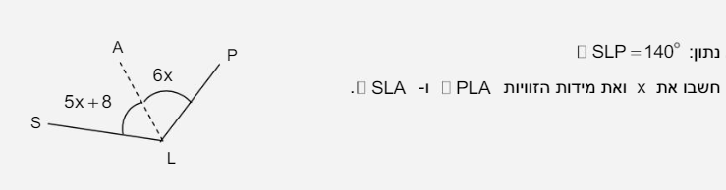
שאלה 16

שאלה 17

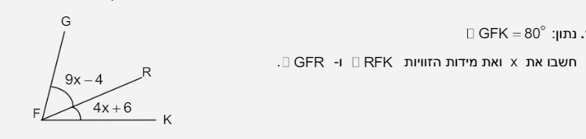

שאלה 18

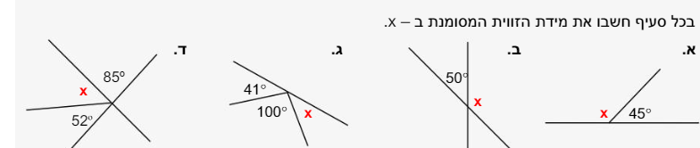

כתבו את המשפט עליו הסתמכתם בשאלה 18 .

שאללה 19
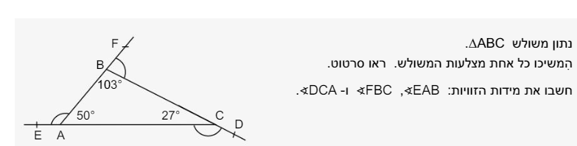

חוצה זווית

שאלה 20
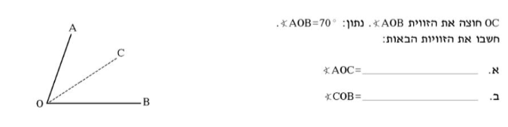

שאלה 21
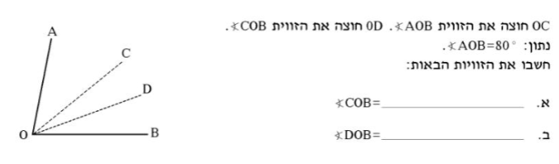

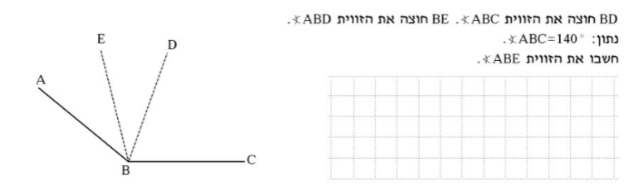
שאללה 22

שאלה 23

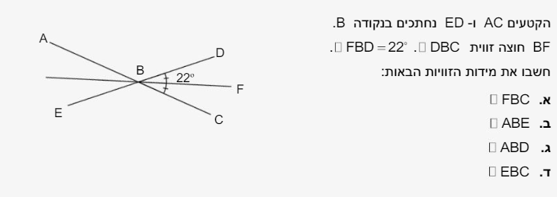

שאלה 24
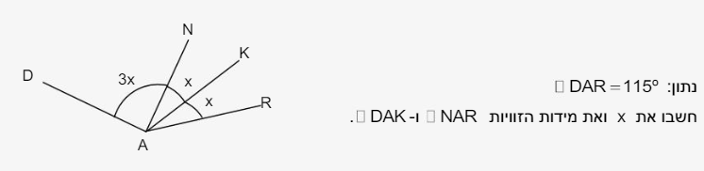

שאלה 26
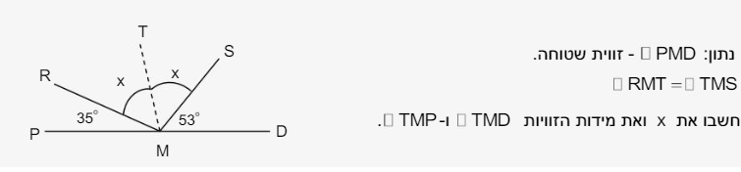

שאלה 27
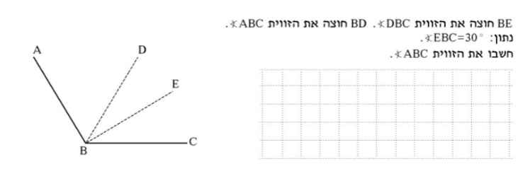

שאלה 28

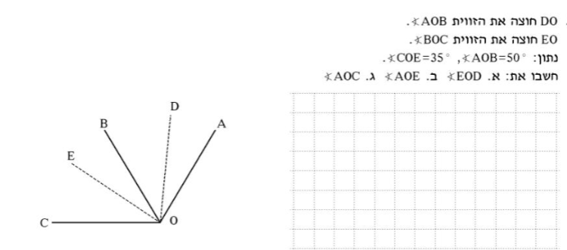

שאלה 29

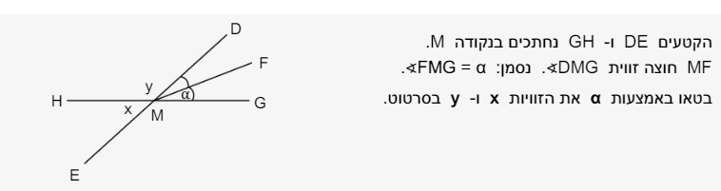

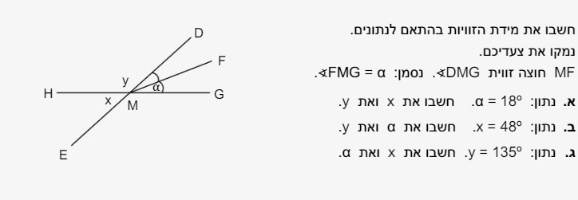
שאלה 30



